Текстовый редактор MS WORD
Практическая работа № 1

Задание №1.
- Установите выравнивание по ширине (Главная – Абзац - 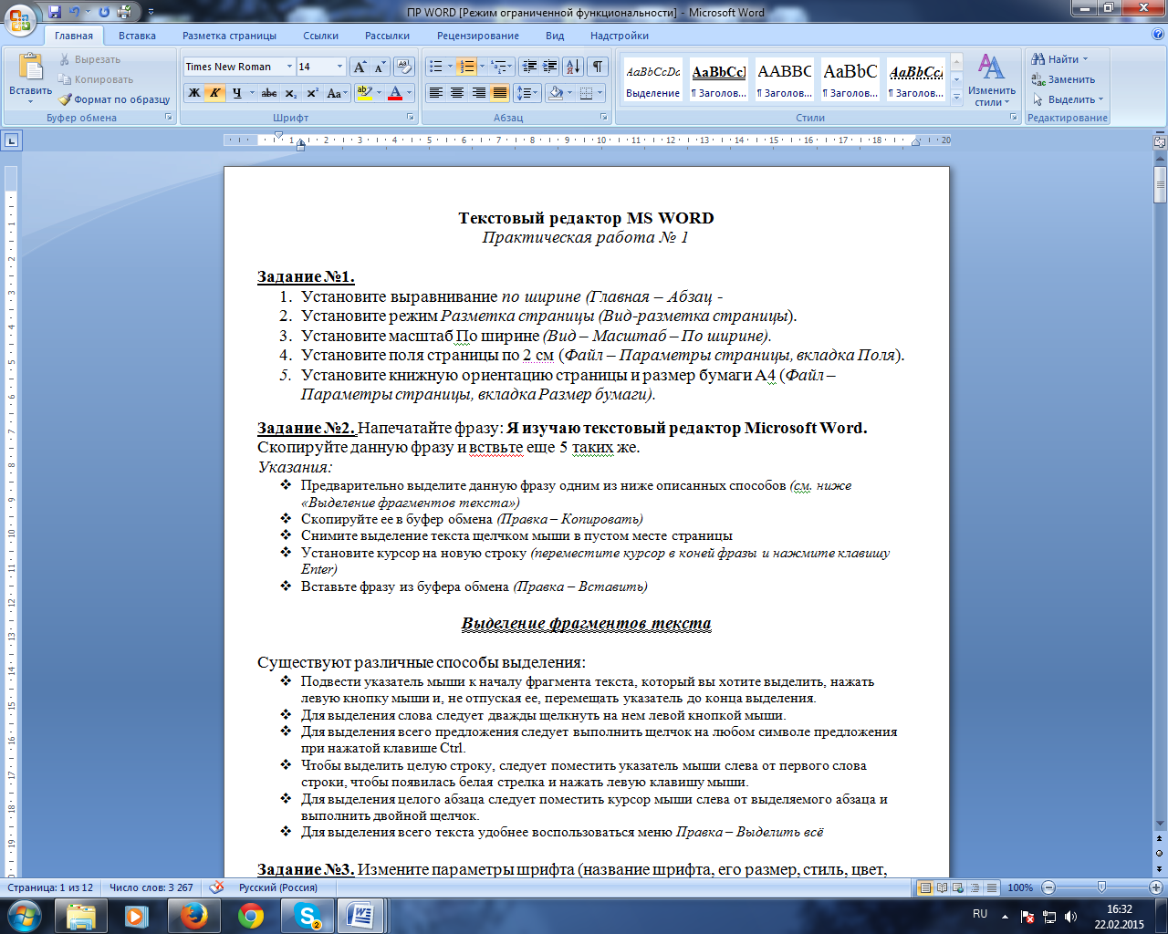
- Установите режим Разметка страницы.
- Установите поля страницы по 2 см (Поля - Настраиваемые поля).
- Установите книжную ориентацию страницы и размер бумаги А4 (Ориентация, Размер).

Задание №2.
Напечатайте фразу: Я изучаю текстовый редактор Microsoft Word.
Скопируйте данную фразу и вствьте еще 5 таких же.
Указания:
- Предварительно выделите данную фразу одним из ниже описанных способов (см. ниже «Выделение фрагментов текста»)
- Скопируйте ее в буфер обмена (Главная – Копировать)
- Снимите выделение текста щелчком мыши в пустом месте страницы
- Установите курсор на новую строку (переместите курсор в коней фразы и нажмите клавишу Enter)
- Вставьте фразу из буфера обмена (Главная – Вставить)

Выделение фрагментов текста

Существуют различные способы выделения:
- Подвести указатель мыши к началу фрагмента текста, который вы хотите выделить, нажать левую кнопку мыши и, не отпуская ее, перемещать указатель до конца выделения.
- Для выделения слова следует дважды щелкнуть на нем левой кнопкой мыши.
- Для выделения всего предложения следует выполнить щелчок на любом символе предложения при нажатой клавише Ctrl.
- Чтобы выделить целую строку, следует поместить указатель мыши слева от первого слова строки, чтобы появилась белая стрелка и нажать левую клавишу мыши.
- Для выделения целого абзаца следует поместить курсор мыши слева от выделяемого абзаца и выполнить двойной щелчок.
- Для выделения всего текста удобнее воспользоваться меню Редактирование - Выделить – Выделить всё

Задание №3.

Измените параметры шрифта (название шрифта, его размер, стиль, цвет, подчеркивание, эффекты) для первой фразы, набранной в предыдущем задании (задание №2)
Указания:
- Выделите первую строку, меню Главная – Шрифт
- Выберите шрифт - Garamond, размер – 16, начертание – полужирный, цвет символов – синий, подчеркивание – пунктирное, эффект – с тенью.

Задание №4.
Наберите ниже указанный текст в рамочке и выровняйте его по ширине. Установите красную строку 2 см. Затем скопируйте текст и выровняйте его остальными способами.

Указания:
- Установите курсор внутри абзаца, Главная – Абзац, вкладка Оступы и интервалы.
- В раскрывающемся списке Выравнивание выберите По ширине.
- В раскрывающемся списке Первая строка выберите Отступ.
- В списке На установите 2 см.

Важно различать конец абзаца и конец строки внутри абзаца. Текст, который не помещается в данной строке, автоматически переносится на новую строку, поэтому для перехода на новую строку в пределах одного абзаца клавиша Enter не нажимается. Клавишу Enter нужно нажимать только в конце абзаца.
_________________________________________________________________________

Существует 4 способа выравнивания абзацев:
- По левому краю – левый край текста ровный, а правый как получится.
- По ценру – весь текст выровнен по центру.
- По правому краю – правый край текста ровный, а левый как получится
- По ширине – оба края ровные.

Задание №5. Напечатайте текст, руководствуясь указаниями:

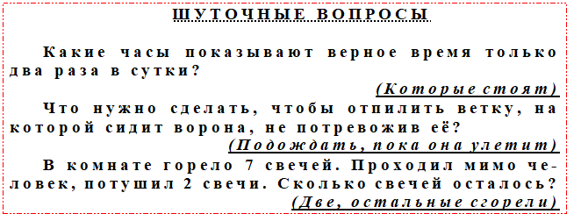

Указания:
- Установите автоматический перенос слов (Разметка страницы – Расстановка переносов, активизируйте флажок Авто).
- Напечатайте весь текст от левой границы страницы, разбив его на 6 абзацев.
- Выделите весь текст (вместе с заголовком) и установите:
- Абзацные отступы слева и справа по 1,5 см (Главная – Абзац, вкладка Отступы и интервалы, группа Отступ: слева – 1,5 см, справа – 1,5 см).
- Красную строку 1 см (Первая строка – Отступ - 1 см).
- Выровнять вопросы по ширине, ответы – по правому краю, заголовок по центру.
- Установите начертание для вопросов – обычный, для ответов – курсив.
- Оформите заголовок:
- В разрядку (Главная – Шрифт, вкладка Интервал, в списке Интервал выберите Разряженный, в списке На установите 3 пт).
- Оформите текст рамкой:
- Выделите весь текст вместе с заголовком.
- Меню Разметка страницы – Границы страниц в группе Тип установите Рамка, выберите Тип и Цвет линии для рамки).

Задание №6.
Оформите приглашение, руководствуясь указаниями.
Указания:
- В меню Вставка – Фигуры выберите Ромб.
- Измените параметры ромба следующим образом (все изменения производятся только при выделенном объекте):
- Выделите ромб (установите указатель мыши на ромб так, чтобы он принял форму стрелки с перекрестием и щелкните – должны появиться белые маркеры).
- Измените размер ромба, сделав его больше или меньше (установите указатель мыши на один из маркеров, чтобы появилась двойная стрелка, нажмите левую кнопку мыши и растяните ромб).
- Щелкните по кнопке Цвет заливки и выберите Нет заливки.
- Щелкните по кнопке Цвет линий и выберите серый 25%.
- Щелкните по кнопке Тип линии и выберите толщину 3 пт.
- Сделайте несколько копий ромба:
- Выделить ромб.
- Главная – Копировать.
- Главная – Вставить, данную команду выполните несколько раз (ромбы будут вставляться по диагонали).
- Составьте узор из скопированных ромбов, перемещая их мышью.
- Выделите все ромбы при нажатой клавише Shift ( все ромбы выделяются маркерами).
- Сгруппируйте рисунок (щелкните по кнопке Средства рисования – Группировать, маркеры появятся вокруг всего рисунка).
- Переместите рисунок на текст и поместите рисунок позади текста (Средства рисования– Обтекание текстом – За текстом).
- Нарисуйте рамку для всего приглашения (выделите весь текст, щелкните по кнопке Разметка страницы – Границы страниц).

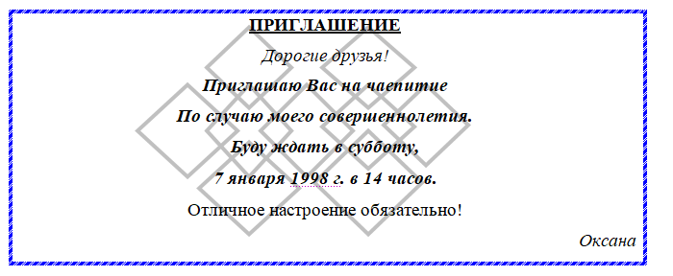

Задание №7.
Вставьте колонтитулы:

- Меню Вставка – Колонтитулы.
- В Верхнем колонтитуле напишите Ф.И., класс.
- Вставьте номер страницы (щелчок по кнопке Номер страницы)
- Для выхода из режима колонтитулов щелкните двойным щелчком в поле вне колонтитулов.

Задание №8.
Напечатайте текст и разбейте его на колонки:

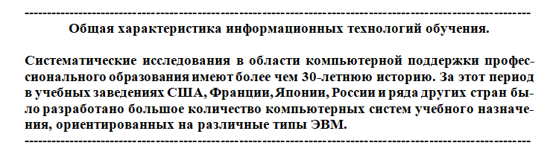
Указания:
- Выделить текст вместе с заголовком.
- Меню Разметка страницы – Колонки- Другие колонки.
- В группе тип выберите Три или в списке Число колонок установите 3.
- Активизируйте флажок Разделитель.

Сохраните свою работу.

Текстовый редактор MS WORD
Практическая работа № 2
Тема: «Работа с графикой в текстовом редакторе MS WORD».
Цель: Научиться создавать рисованные объекты с помощью панели инструментов «Рисование», использовать готовые рисунки из коллекции ClipArt для оформления документов, редактировать готовые рисунки из коллекции ClipArt.

Ход работы.
Задание 1: Выполните геометрический чертеж в соответствии с образцом, руководствуясь указаниями.
A A

B

C
n
k
m
β

Указания:
- Активируйте панель Рисования, если она отсутствует на экране (Вид/Панель инструментов/Рисование)
- Щелкните по кнопке Автофигуры /Основные фигуры и выберите параллелограмм.
Растяните фигуру на странице.
- Измените параметры параллелограмма следующим образом:
- Выполните двойной щелчок на фигуре (появится диалоговое окно Формат автофигуры/ вкладка Цветаи линии.
- Уберите цвет заливки, задайте цвет и толщину линии в 2пт.
  - Нарисуйте на плоскости три пересекающихся прямых, используя инструмент Линия.
  - Выделите все три прямые при нажатой клавише Shift и задайте цвет и толщину линий.
  - Введите обозначения прямых, точек пересечения и плоскости:
- Выбери инструмент Надпись на панели рисования и растяните небольшую рамку (в ней появится текстовый курсор), напечатайте букву А.
- Отформатируйте надпись, т.е. измените цвет, размер, шрифт. Если текст в рамку не помещается, то можно изменить размеры рамки с помощью маркеров, находящихся в серединах сторон и углах рамки.
- Перетащите рамку с буквой к точке пересечения прямых.
- Аналогично введите обозначения других точек пересечения и прямых.
- Для ввода обозначения плоскости воспользуйтесь командой Вставка/Символ, в списке Шрифт установите шрифт Symbol, найдите символ β и щелкните по кнопке Вставить, затем по кнопке Закрыть.
  - Выделите все буквенные обозначения:
    - Щелкните по рамке с буквой А.
    - Удерживая клавишу Shift, щелкайте мышью по всем остальным обозначениям, каждая рамка выделится маркерами.
  - Щелкните по кнопке Цвет линии и выберите Нет линии (на панели Рисования)
  - Щелкните по кнопке Цвет заливки и выберите Нет заливки (на панели Рисования}
  - Просмотрите созданный рисунок: меню Файл/Предварительный просмотр. Если требуется сделать какие-либо изменения в рисунке, вернитесь в режим документа по кнопке Закрыть и откорректируйте рисунок.
  - Сгруппируйте рисунок:
- Выделите рисунок, для этого используйте кнопку Выбор объектов на панели Рисования
(весь созданный рисунок выделится маркерами). 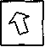
- Нажмите кнопку Действия на панели Рисования и выберите Группировать.

Задание №2. Нарисуйте схему в соответствии с образцом.
Нагреватель (температура Т₁ )
Теплота Q₁
Теплота Q₂
Холодильник (температура Т₂ )
Работа А
Рабочее тело
теплового двигателя
Указания:
- Создайте 6 отдельных текстовых фрагментов схемы. Каждый фрагмент напишите в отдельной рамке, используя кнопку на панели рисования Надпись.
- Для написания цифровых обозначений воспользуйтесь командой Формат/Шрифт, в группе эффекты активизируйте флажок Нижний индекс. Отформатируйте текст.
- Нарисуйте Овал. Поместите овал за надпись. (Для того чтобы овал не закрывал надпись щелкните правой кнопкой мыши на нем и в открывшемся диалоговом окне выберите Порядок/Поместишь назад)
- Нарисуйте стрелки - две вертикальные и одну горизонтальную, используя инструмент Стрелка. Для вертикальных стрелок задайте Тип штриха - Пунктирный. Для вех стрелок задайте толщину в 3 пт.
- Для рамок с текстом «Нагреватель...» и «Холодильник...» задайте цвет линии, у остальных рамок уберите цвет ЛИНИИ И заливки. (Выполните двойной щелчок левой кнопкой мышки на рамке с текстом, в открывшемся диалоговом окне выберите вкладку Цвета и линии и задайте любой цвет линии)
- Сгруппируйте рисунок.
- Просмотрите созданный рисунок. (Файл/Предварительный просмотр)

Использование готовых рисунков из коллекции ClipArt

Задание №3: Оформите приглашение.

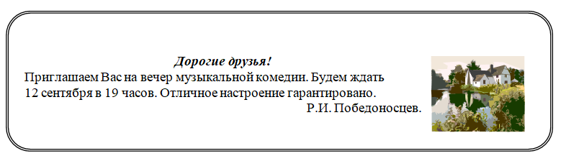

Указания:
- Напечатайте текст. Обращение выровняйте по центру, остальной текст по ширине, подпись по правому краю. Установите красную строку 1,5 см. (Формат/Абзац/Первая строка/ Отступ в списке на 1,5 см.)
- Вставьте любой рисунок и уменьшите его размеры (Вставка/Рисунок/Картинки после выбора картинки щелкните по кнопке Вставить клип)
- Переместите рисунок на текст справа. На снимая выделения с рисунка, выполните команду Формат/Рисунок выберите вкладку Положение. В группе Обтекание выберите Вокруг рамки.
- Создайте рамку вокруг всего приглашения (На панели Рисования щелкните по кнопке Автофигуры/Основные фигуры выберите Скругленный прямоугольник).
- Растяните прямоугольник на все приглашение. Для того чтобы текст появился в прямоугольнике необходимо выполнить двойной щелчок левой кнопкой мыши на любой стороне прямоугольника. В открывшемся диалоговом окне выберите вкладку Положение/За текстом.
- Задайте цвет и тип линии для прямоугольника. (Тип линии - двойная, толщина - 5,5 пт.)

Задание №4. Создайте диплом по образцу, руководствуясь указаниями
Указания:
- На панели Рисования щелкните по кнопке Автофигуры/ Звезды и ленты/Горизонтальный свиток.
- Растяните рисунок диплома на странице.
- Задайте произвольно цвет заливки, цвет линии, толщину линии (Выполните двойной щелчок на фигуре в диалоговом окне Формат автофигуры измените цвета и толщину линии).
- Растяните текстовую рамку (кнопка на панели рисования Надпись), уберите цвет линии и заливки и напишите в ней текст ДИПЛОМ, перенося каждую букву на новую строку.
- Измените размеры рамки при необходимости. Отформатируйте текст. Перетащите рамку в левую часть диплома.
- Растяните еще одну рамку и наберите в ней текст диплома: Вручается.... Уберите цвет
линий и заливки.
- Отформатируйте текст, расположите его по центру относительно рамки. Подпись выровняйте по правому краю рамки. Перетащите рамку на рисунок.
- Создайте медаль (Автофигуры/ Основные фигуры/ Солнце)
9) Просмотрите созданный диплом и внесите необходимые коррективы.
10)Сгруппируйте рисунок.

Задание 5: Создайте визитную карточку.
Указания:
- Для рамки выберите автофигуру «Багетная рамка» (Автофигуры/ Основные фигуры/Багетная рамка)
- Текст напишите в текстовой рамке, отцентрируйте.
- ставьте символы нот и телефона (Вставка/Символы/шрифт Webdings и Webdings2)
- В заголовке примените Эффект Контур. (Формат/Шрифт/Видоизменение Контур)
- Сгруппируйте рисунок.

Текстовый редактор MS WORD
- Практическая работа № 3
- Тема: «Работа с таблицами в тестовом редакторе»
- Цель: изучение технологии создания и форматирования документов, содержащих таблицы
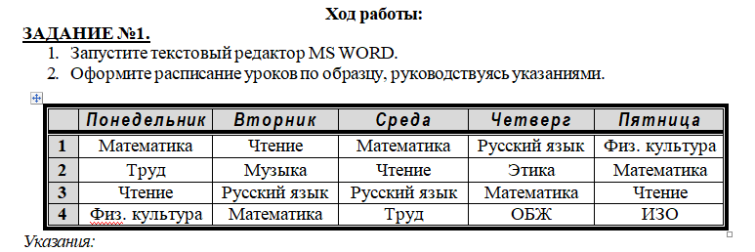

- Создайте таблицу, состоящую из 6 столбцов и 5 строк. Выполните команду
Таблица/Добавить таблицу, указав в соответствующих полях ввода число строк и
столбцов.
- Заполните таблицу данными. Вводите текст, начиная от левого края ячейки. Для
перемещения в таблице используйте клавиши управления курсором, клавишу ТАВ,
щелчок мышью в нужной ячейке.
- Отформатируйте текст в первой строке таблицы:
- Выделите первую строку: установите курсор в любую ячейку первой строки и выполните команду Таблица/Выделить строку ИЛИ установите указатель мыши слева от строки, чтобы появилась белая стрелка и щелкните левой кнопкой мыши.
- Установите параметры шрифта, выполнив команду Формат/Шрифт: шрифт Arial Narrow, размер 14, начертание - полужирный курсив, интервал - разряженный, величина интервала 1,5 пт.
4) Отформатируйте текст в первом столбце таблицы:
- Выделите первый столбец: установите курсор в любую ячейку первого столбца и выполните команду Таблица/Выделить столбец ИЛИ установите указатель мыши над столбцом, чтобы появилась черная стрелка и щелкните левой кнопкой мыши.
- Установите параметры шрифта по своему усмотрению.
5) Отформатируйте текст в остальной части таблицы:
- Выделите ячейки с названиями предметов.
- Установите параметры шрифта по своему усмотрению.
6) Установите ширину первого столбца:
- Выделите первый столбец
- Выполните команду Таблица/Автоподбор/По содержимому
- Измените ширину остальных столбцов (аналогично)
- Выровняйте весь текст в таблице по центру:
- Выделите всю таблицу
- Выполните команду Формат/Абзац в строке Выравнивание выберите По центру
9) Задайте внутренние и внешние границы для таблицы:
- Выделите всю таблицу
- Выполните команду Формат/Границы и заливка выберите цвет и тип линии, щелкните по окошку сетка
10) Выполните заливку для первой строки:
- Выделите первую строку
- Выполните команду Формат/Границы и заливка/ вкладка Заливка. Выберите любой цвет.
- Выполните заливку для первого столбца (аналогично).
- Вставьте заголовок к таблице:
- Установите курсор в первую ячейку и выполните команду Таблица/Разбить таблицу.
- Напечатайте текст: РАСПИСАНИЕ УРОКОВ. Отформатируйте заголовок и расположите его по центру.
ЗАДАНИЕ № 2. Скопируйте предыдущую таблицу и отформатируйте ее в соответствии с образцом, руководствуясь указаниями
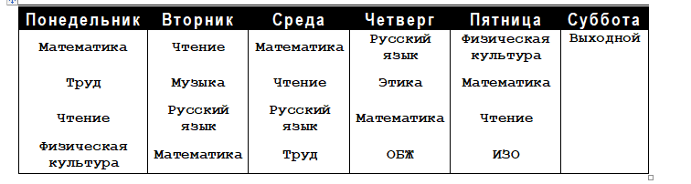

Указания:
- Выделите таблицу: установите курсор в любую ячейку таблицы и выполните команду Таблица/Выделить таблицу.
- Скопируйте таблицу, выполнив команды Правка/Копировать и Правка/Вставить.
- В скопированную таблицу вставьте еще один столбец:
- Выделите столбец «Пятница»
- Выполните команду Таблица/Добавить столбцы справа.
- Заполните последний столбец данными.
- Удалите первый столбец (с номерами): выделите столбец и выполните команду Таблица/Удалить столбцы.
- Отформатируйте таблицу, используя готовый стиль:
- Выделите всю таблицу
- Выполните команду Таблица/Автоформат
- В списке Форматы выберите Столбцы 3
- В группе Изменить оформление снимите флажок Первого столбца.
7) Сохраните документ.

ЗАДАНИЕ № 3. Создайте и заполните таблицу.
Указания:
- Создайте таблицу, используя команду Таблица/Нарисовать таблицу.
  - Указатель мыши примет форму карандаша. Чтобы определить внешние границы таблицы, переместите указатель при нажатой кнопке мыши из одного угла таблицы в другой. Затем прорисуйте линии столбцов и строк. Для удаления линии используйте кнопку Ластик на панели инструментов Таблицы и границы.
- Задайте внешние и внутренние границы таблицы, заливку.
- Задайте произвольные параметры шрифта.
- Текстовые данные выровняйте по центру, а числа - по правому краю.
- Откорректируйте таблицу.
- Сохраните документ.
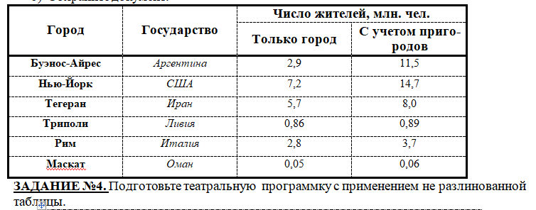
ЗАДАНИЕ №4. Подготовьте театральную программку с применением не разлинованной таблицы.
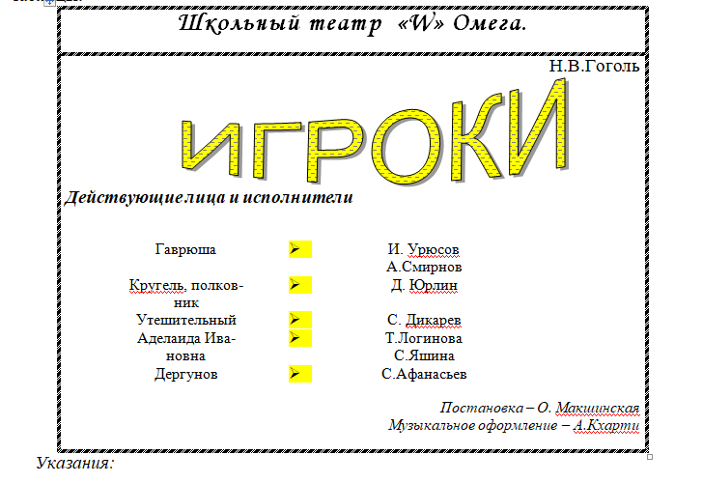
Указания:
- Напечатайте заголовок программки. Перед словом омега вставьте символ со.
- Выполните команду Вставка/Символ шрифт Symbol.
  - Выровняйте заголовок по центру.
- Напечатайте фамилию автора и выровняйте текст по правому краю.
- Напишите название пьесы, используя объект WordArt:
- Щелкните по кнопке Добавить объект WordArt на панели рисования.
- Выберите подходящий стиль надписи.
- В появившемся окне вместо слов Текст надписи напечатайте ИГРОКИ.
- На экране появится объект WordArt и панель инструментов WordArt. Используя кнопки этой панели инструментов, измените вид объекта.
- Напечатайте фразу Действующие лица и исполнители. Выровняйте текст по левому краю.
- Вставьте таблицу из 3 столбцов и 5 строк. Заполните первый столбец названиями ролей. Третий столбец - фамилиями исполнителей.
- Уменьшите ширину второго столбца.
- Выделите второй столбец и поставьте маркеры:
- Выполните команду Формат/Список на вкладке Маркированный выберите соответствующий символ маркера.
- Выделите таблицу и выполните команду Формат/Границы и заливка, на вкладке Граница в группе Тип выберите Нет.
- Допишите остальной текст.
- Нарисуйте рамку вокруг текста.
- На панели рисования выберите инструмент Прямоугольник.
- Щелкните правой кнопкой на появившемся прямоугольнике, в появившемся диалоговом окне выберите Формат автофигуры.
- На вкладке Цвета и линии выберите Шаблон (Штрих-пунктир), Тип - 4,5 пт.
- На вкладке Положение выберите За текстом.
- Нарисуйте отчеркивающую линию, используя инструмент - Линия, на панели рисования.
ЗАДАНИЕ № 5. Подготовьте бланк абонента для получения подписного издания.
Указания:
- Вставьте таблицу, состоящую из 6 столбцов и 2 строк.
- Выделите первую строку и выполните команду Таблица - Объединить ячейки.
- Наберите текст в первой строке, разбив его на 5 абзацев. Отформатируйте текст и выровняйте его по центру.
- В ячейки второй строки введите фамилии. Отформатируйте текст. Выделите вторую строку и выполните команду Формат/Направление текста. Выберите вертикальную ориентацию. Не снимая выделения, щелкните по кнопке По верхнему краю на панели Форматирование, затем по кнопке Центрировать по горизонтали на панели Таблицы и границы.
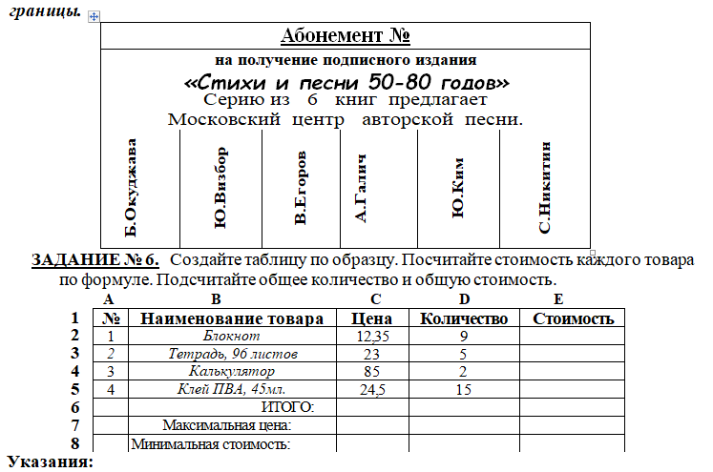
- Вставьте таблицу, состоящую из 5 столбцов и 8 строк. Заполните ее данными.
- Введите формулу для подсчета стоимости купленных блокнотов:
- Установите курсор в ячейку Е2 (на пересечение столбца Е и строки 2)
- Выполните команду Таблица/Формула, в строке Формула вместо выражения =SUM(LEFT) введите формулу =С2*D2. В строке Формат числа выберите денежный формат: # # # 0,00р.,( ###0,00р.), нажмите ОК.
- В ячейке появится число (результат произведения цены на количество)
- Аналогично рассчитайте стоимость купленных тетрадей, калькуляторов и клея.
- Подсчитайте общее количество купленных товаров:
- Установите курсор в ячейку Об, выполните команду Таблица/Формула
- В строке Формула вместо выражения =81ЛУ1(АВОУЕ), не исправляйте его и нажмите ОК
- Вычислите общую стоимость в ячейке Е6, установите денежный формат.
- В ячейке С7 выведите максимальную цену:
- Установите курсор в ячейку С7
- Выполните команду Таблица/Формула, удалите выражение из строки Формула, кроме знака =
- В строке Вставить функцию выберите МАХ, в строке Формула появится выражение МАХ()
- В скобках укажите диапазон ячеек С2:С5, среди которых выбирается максимальное число.
- В ячейке появится максимальное значение цены.
- В ячейке Е8 выведите минимальную стоимость, используя функцию MIN.

Источники:
- Шафрин Ю.А. Основы компьютерной технологии. Учебное пособие для 7 – 11 классов по курсу «Информатика и вычислительная техника» - Москва: ABF,1996
- Ефимова О.В., Моисеева М.В., Ю.А. Шафрин Практикум по компьютерной технологии. Примеры и упражнения. Пособие по курсу «Информатика и вычислительная техника» - Москва: ABF,1997
- Горячев А., Шафрин Ю. Практикум по информационным технологиям. М.: Лаборатория базовых знаний, 2001
- Семакин И.Г., Шеина Т.Ю. Преподавание курса информатики в средней школе. М.: Лаборатория базовых знаний, 2002
- Симонович С.В. Компьютер в вашей школе. М.: АСТ-ПРЕСС: Информком-Пресс, 2001

